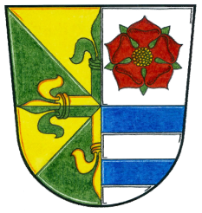 OBEC DYNÍN
Dynín 48
37364 Dynín

IČ: 244864
tel. 387 986 931, e-mail: sekretariat@obecdynin.cz, www.obecdynin.cz
bankovní spojení: Komerční banka České Budějovice, č. účtu 6028-231/0100

Program 37. jednání zastupitelstva obce Dynín, které se bude konat
dne 17. 1. 2017 od 18.00 hodin v kanceláři starosty obce

- Určení zapisovatele a ověřovatelů zápisu

- Schválení programu

- Kontrola plnění usnesení minulého jednání

- Projednání rozpočtového opatření č. 12 /2017

- Projednání inventarizací obecního majetku

- Projednání přípravy podkladů ke zpracování projektové dokumentace ZTV III pro stavební parcely RD Dynín - západ

- Diskuze a různé

